2. ПЕРИОДИЧЕСКИЙ ЗАКОН И ПЕРИОДИЧЕСКАЯ СИСТЕМА ХИМИЧЕСКИХ ЭЛЕМЕНТОВ .
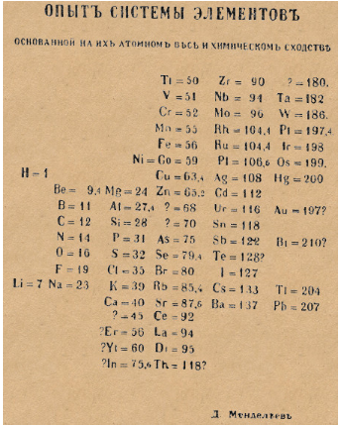
1869 г. | 1906 г.
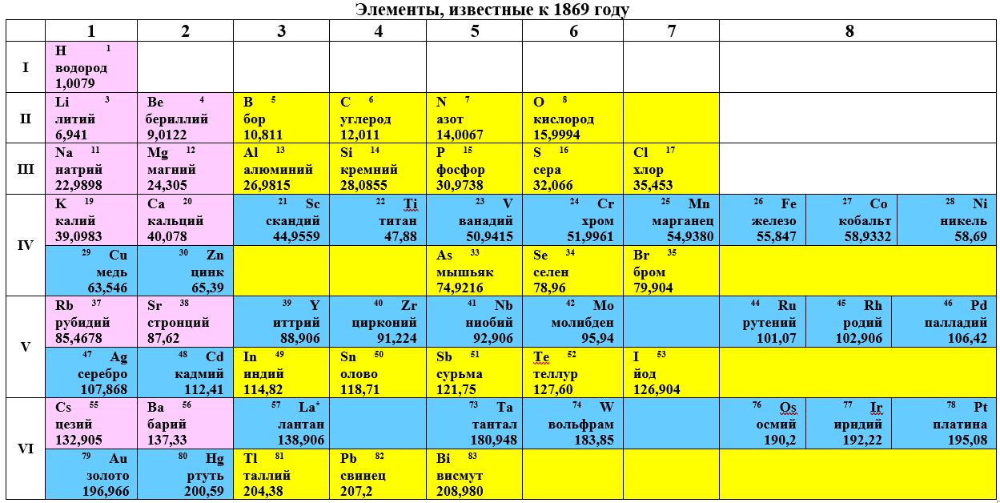
С помощью таблицы Менделеева можно дать характеристику элемента, сравнить свойства атомов разных элементов, предсказать строение и свойства соединений. Таблица является графическим выражением периодического закона: «Свойства элементов и образуемых ими веществ находятся в периодической зависимости от заряда ядер их атомов». Это современная формулировка периодического закона. А вот формулировка Д. И. Менделеева (1871 г.): «Физические и химические свойства элементов и их соединений стоят в периодической зависимости от атомных весов элементов». К 1869 году открыто 62 химических элемента и попытки их систематизировать предпринимались многими учёными. Основой систематики была атомная масса, больше об атоме ничего не было известно. Д.И. Менделеев разместив элементы в порядке возрастания атомных масс, обнаружил, что их свойства изменяются периодически, со строго определённой регулярностью от натрия к хлору, например, свойства плавно изменяются от ярко выраженных металлических, которые постепенно ослабевают, нарастают неметаллические. В других периодах характер изменения повторяется, от калия к брому и т. д. Периодически меняется состав и характер соединений этих элементов. Д. И. Менделеев, обнаружив данную периодичность изменений, вынужден был исправить значения атомных масс некоторых элементов (как позднее оказалось, определённых ошибочно). Он предсказал существование неизвестных к тому времени элементов (Ga, Sc, Ge), описал их свойства. Эти элементы, действительно, были вскоре открыты (Ga -1875г., Sc -1879 г., Ge -1886 г.). Позднее выяснилось, что изменения свойств в периодах связаны с накоплением электронов на внешнем слое, а резкие изменения - с появлением новых электронных слоёв. Но до открытия сложности строения атома оставалось ещё 30 лет! К настоящему времени открыто и искусственно получено уже 118 химических элементов, каждый из них занимает строго определённое место в таблице, подтверждая правомерность Периодического закона. В периодичности свойств элементов и их соединений мы будем постоянно убеждаться в ходе изучения курса химии. А таблицей Менделеева будем пользоваться на уроках, экзаменах и олимпиадах.
СВОЙСТВА АТОМОВ ЭЛЕМЕНТОВ И ИХ ИЗМЕНЕНИЕ В ПЕРИОДИЧЕСКОЙ СИСТЕМЕ
Рассмотрим основные свойства атома: радиус, энергия ионизации, энергия сродства к электрону, электроотрицательность и как они взаимосвязаны.
Радиус атома - расстояние между ядром и самой дальней орбитали. Чем больше атомный радиус, тем слабее удерживаются внешние электроны, а именно этим определяются химические свойства атомов. Очевидно, что радиус зависит от количества электронных слоёв (больше слоёв – больше радиус) и заряда ядра (больше заряд ядра - сильнее притяжение электронной оболочки – меньше радиус). Рассмотрим, какой фактор является определяющим для элементов, расположенных в одной группе, а какой – для элементов одного периода. В периоде от элемента к элементу происходит плавное увеличение заряда и добавление электронов на один и тот же слой. Притяжение электронов к ядру усиливается и радиус уменьшается. Вот данные по величине радиусов для элементов второго периода:
Li ³  0,157 | Be ⁴  0,113 | B ⁵  0,097 | C ⁶  0,077 | N ⁷  0,071 | O ⁸  0,066 | F ⁹  0,058 | Ne ¹⁰  0,052
А как в группе? Конечно, заряд ядра и силы притяжения по группе тоже растут, но здесь преобладает другой фактор - число электронных слоёв.
Li 0,157 | Радиус по группе заметно увеличивается при прибавлении дополнительного электронного слоя (энергетического уровня). Сопоставьте значения (нм) радиусов атомов некоторых элементов IA группы с количеством электронных уровней. Сравните эти данные для атомов элементов других главных подгрупп по справочнику (с.4). Сделайте вывод о изменении радиуса по группе (сверху вниз).
Na 0,192
K 0,231
Rb 0,248
Таким образом, чем правее и выше стоит элемент в таблице Менделеева, тем меньше радиус его атомов.
Как атом превратить в ион? Очевидно, что для этого нужно либо отобрать, либо присоединить электрон. В том и другом случае происходит изменение энергии.
Энергия, необходимая для отрыва внешнего электрона от атома называется энергией ионизации – E_{ион.} (т.е. это внешняя энергия, которую необходимо затратить). Измеряется, применительно к атому, в электронвольтах-эВ (1эВ равен энергии, необходимой для переноса электрона между точками с разницей потенциалов в 1 В). Атом превращается в положительно заряженный ион - катион.
При присоединении электрона к атому образуется отрицательно заряженный ион – анион. Энергия, которая выделяется при присоединении к атому электрона - энергия сродства к электрону - E_{e-} – такое определение.
Конечно, величины этих энергий зависят от радиуса атома. Чем ближе к ядру происходит отрыва или присоединение электрона, тем больше значения E_{ион.} и Ee- , и наоборот – чем больше радиус, тем меньше обе эти энергии. Таким образом, поскольку элементы с самыми большими радиусами стоят в нижнем левом углу таблицы Менделеева, то атомы этих элементов имеют минимальные значения E_{ион.} и E_{e-} и возрастают вверх по группам и вправо по периодам – это общая тенденция.
Отрыв электрона - процесс всегда энергозатратный: Н - e⁻ → Н⁺ –13,6 эВ. Убедитесь, по справочнику (с.6) что все значения E_{ион.} одинаковы по знаку.
Присоединение электрона сопровождаться, обычно, выделением энергии, но для атомов некоторых элементов идёт с поглощением, а значит E_{e-} может быть и положительной, и отрицательной. Знак зависит от электронной конфигурации атомов элемента:
Н + e⁻ → Н⁻ + 0,75 эВ; Не + e⁻ → Не⁻ - 0,54 эВ
Дело в том, что изменение радиуса – не единственный фактор, от которого зависят указанные выше свойства. Значение имеет также состояние электронной оболочки атома. Какие электронной конфигурации атомов являются наиболее энергетически устойчивыми? В таблице Менделеева есть элементы VIIIA группы (инертные газы), атомы которых, судя по названию, химически неактивны, что позволяет предположить, что их электронные оболочки устойчивы. Электронная конфигурация внешнего слоя инертных газов в общем виде: ns²np⁶, где n - номер периода (электронного слоя). Значит, энергетически устойчиво состояние атома с завершённым внешним уровнем. Итак, при присоединении электронов атомами инертных газов энергия не выделяется (см. определение), а поглощается, поэтому значения Ee⁻ отрицательны. По приведённым ниже данным предположите, какие ещё электронные конфигурации атомов могут быть устойчивы?
Энергия сродства к электрону атомов элементов второго периода
Li ³  0,59 | Be ⁴  -0,19 | B ⁵  0,30 | C ⁶  1,27 | N ⁷  -0,21 | O ⁸  1,47 | F ⁹  3,40 | Ne ¹⁰  -0,30
Как видите, у атомов некоторых элементов значения Ee⁻ отрицательны: Be (свободный р-подуровень), N (наполовину заполненный р-подуровень), Ne (заполненный р-подуровень). Значит, таким атомам энергетически невыгодно присоединять дополнительный электрон. Итак, энергетически устойчивыми состояниями атомов являются такие, при которых внешний р - подуровень свободный, наполовину заполненный, полностью заполненный. Аналогичные закономерности проявляются и для d-подуровня.
Эта особенность проявляется и в аномально высоких значениях энергии ионизации для тех же элементов. Радиусы атомов в периоде слева направо уменьшаются, а E_{ион.} изменяется не монотонно:
Энергия ионизации, эВ
Li ³  5,392 | Be ⁴  9,323 | B ⁵  8,298 | C ⁶  11,26 | N ⁷  14,53 | O ⁸  13,618 | F ⁹  17,423 | Ne ¹⁰  21,56
Из значений E_{ион.} и E_{e-} рассчитывается важнейшая количественная характеристика атома – электроотрицательность - способность атома в молекуле притягивать к себе электроны других атомов (Линус Полинг). В периодах, самая низкая электроотрицательность у активных металлов IА группы, самая высокая - у элементов VIIA группы, среди них фтор - чемпион! Стоит запомнить несколько элементов в порядке убывания их электроотрицательности: F, O, Cl, N, Br, S.
Выводы:
1) Увеличение числа электронов на внешнем слое атомов в пределах одного периода приводит к постепенному изменению свойств элементов от активных металлов (IA группа) к активным неметаллам (VIIAгруппа).
2) Резкие скачки в свойствах происходят: при завершении внешнего электронного слоя: от активного неметалла(VIIAгруппа - внешний слой не завершён) к инертному элементу(VIIIA группа-внешний слой завершён); при появлении нового электронного слоя –переходе от инертного элемента (VIIIA группа) к активному металлу (IA группа).
3) Свойства химических элементов в группах сходны потому, что на внешнем электронном слое их атомов одинаковое число электронов, т. е. периодически повторяющееся строение внешнего электронного слоя приводит к периодичности изменения свойств атомов.
Задания:
- Дайте сравнительную характеристику атомов Na, Mg и К по строению и свойствам, используя Периодическую систему элементов.
- Расположите ионы Na⁺, Mg²⁺, O²⁻, F⁻ в порядке увеличения их радиусов.
- Перед вами диаграмма распространённости элементов в живых организмах и во Вселенной. Постройте аналогичную диаграмму распространённости элементов в земной коре, используя справочные данные. Сравните диаграммы. Рассчитайте распространённость элементов в процентах по количеству атомов.

- Дан элемент с 7 электронами. В основном состоянии атома эти электроны могут быть размещены на 1s, 2s и 2 p орбиталях четырьмя различными способами, как показано ниже:
2p
2s
1s

Рис. 4
2p
2s
1s

Рис. 3
2p
2s
1s

Рис. 2
2p
2s
1s

Рис. 1

2s
1s

2s

2p

Выберите верное утверждение:
(А) Верны схемы на рисунках 2 и 4. (В) Верна только схема на рисунке 2 .
(С) Верна только схема на рисунке 1. (D) Верны схемы на рисунках 3 и 4.

- В каком случае атомы, ₃Li, ₃₈Sr, ₂₀Ca, ₁₁Na, расположены в порядке увеличения размера? IJSO, Азербайджан, 2009, тестовый тур.

(A) $Ca<Na<Sr<Li$ (B)$Li<Na<Ca<Sr$
(C) $Ca<Sr<Na<Li$(D) $Li<Ca<Na<Sr$
6. Первая энергия ионизации (Е₁) элемента – это энергия, необходимая для удаления внешнего электрона из электронной оболочки атома. У какого из следующих элементов наибольшая Е₁? IJSO, Южная Корея, 2008, тестовый тур.
(A) B (B) C (C) N (D) O

